ASSUNTO: REQUEIRO AO SENHOR PREFEITO MUNICIPAL LUIZ GUSTAVO DE ANTUNES STUPP, INFORMAÇÕES SOBRE PLANILHA DE MELHORIAS PARA O PARQUE DAS LARANJEIRAS NOS ANOS DE 2014 E 2015.

DESPACHO:

SALA DAS SESSÕES ______/______/______

PRESIDENTE DA MESA.

REQUERIMENTO Nº DE 2013.

SENHOR PRESIDENTE,
SENHORES VEREADORES E VEREADORAS,

Requeiro à Mesa na forma regimental de estilo, após ouvido o Douto Plenário seja oficiado ao Exmo. Senhor Prefeito Municipal Arquiteto Luis Gustavo de Antunes Stupp, para que junto ao Departamento competente, preste informações do assunto a seguir;

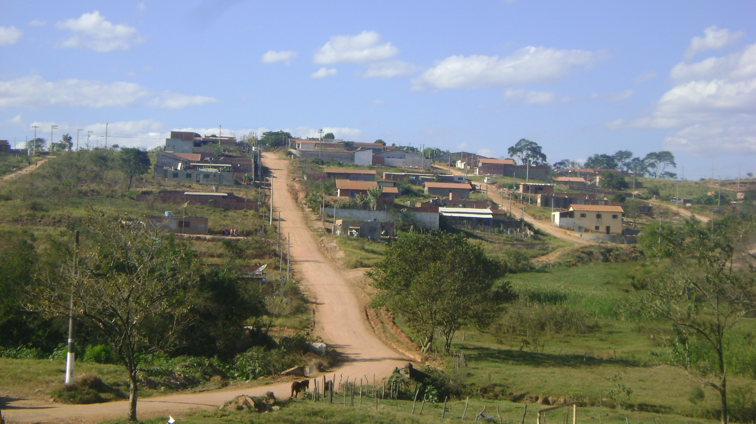

Consta nesta casa de Lei, pedidos de minha autoria no bairro como:

- Iluminação;
- Rede de Esgoto;
- Água;
- Regularização;
- Asfalto;
- Segurança.

Também diversos pedidos feito em locais específicos, exemplos:

- Limpeza de Terrenos baldios no Bairro;
- Limpeza de área verde;
- Utilização de máquina niveladora em todas ruas do Bairro;
- Melhoria na ponte entre Parque das Laranjeiras e Jardim do Lago;
- Melhor condições na Rua 30 (onde há circulação de ônibus)
- Podas de árvore;
- Melhores condições no Campo, do Parque das Laranjeiras.

Como ocorre problemas no Bairro com caráter emergencial, solicito informações:

- Quais os planos de melhoria para o Parque das Laranjeiras, este ano ainda, e para os anos de 2014 e 2015?

- Qual a atual situação do Loteamento junto ao Ministério Público no caso da Regularização?

Sala de Sessões “Vereador Santo Róttoli” em 29 de Agosto de 2013.

VEREADOR LUIS ROBERTO TAVARES

